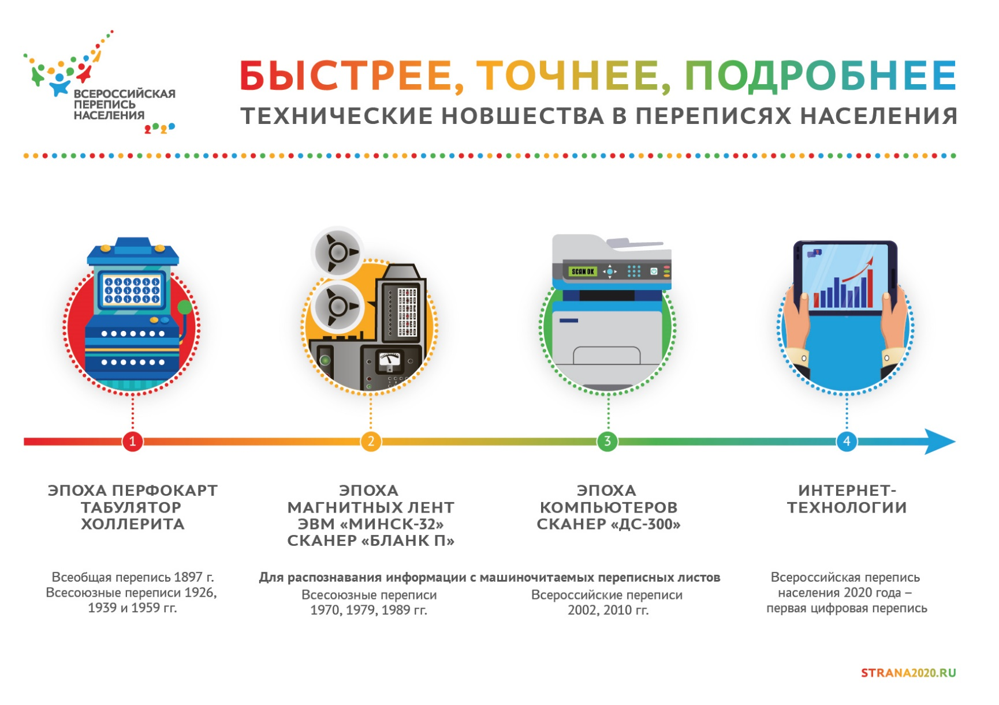

Всеобщая перепись 1897 г.,

Всесоюзные переписи 1926, 1939 и 1959 г.г.

Всероссийская перепись населения 2020 года

**первая цифровая перепись**

**Для распознания информации с машиночитаемых переписных листов**

Всероссийские переписи 1970, 1979,1989 гг.

**Для распознания информации с машиночитаемых переписных листов**

Всесоюзные переписи 1970, 1979,1989 гг.